# 哆啦宝通道配置说明【私人定做】

1、后台账号配置：  
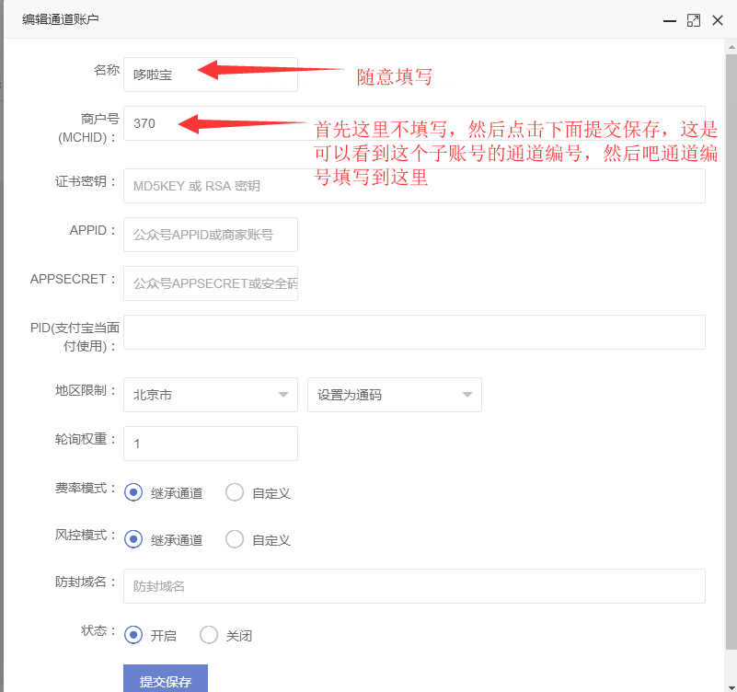  
证书密钥那个位置填写 机具号  
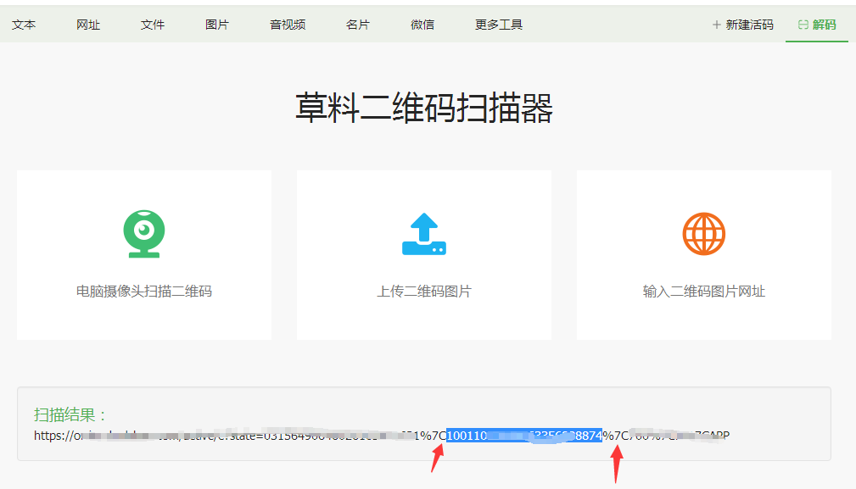  
用草料解析出来可以拿到 [https://cli.im/deqr](https://cli.im/deqr" \t "https://www.kancloud.cn/qiswl/qiswl/_blank)  
2、监控配置  
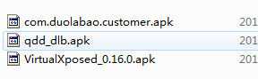 这三个软件安装到手机  
打开VirturalXposed  
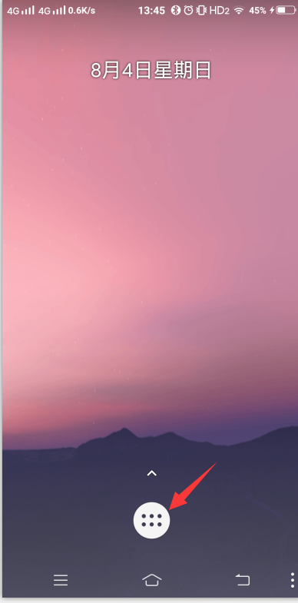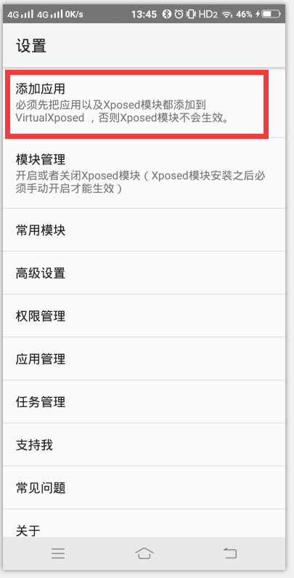  
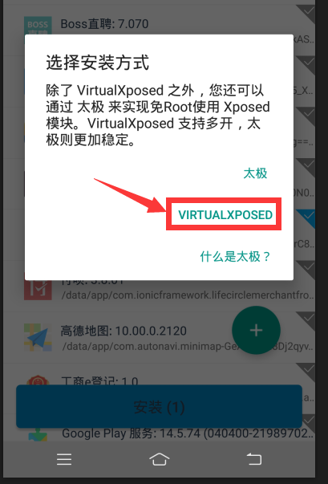  
吧监控 和哆啦宝都安装到这个里面  
然后开启模块  
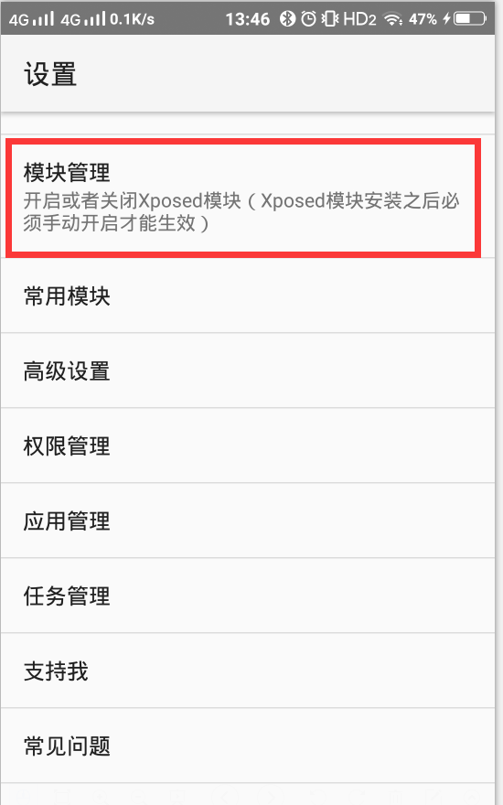  
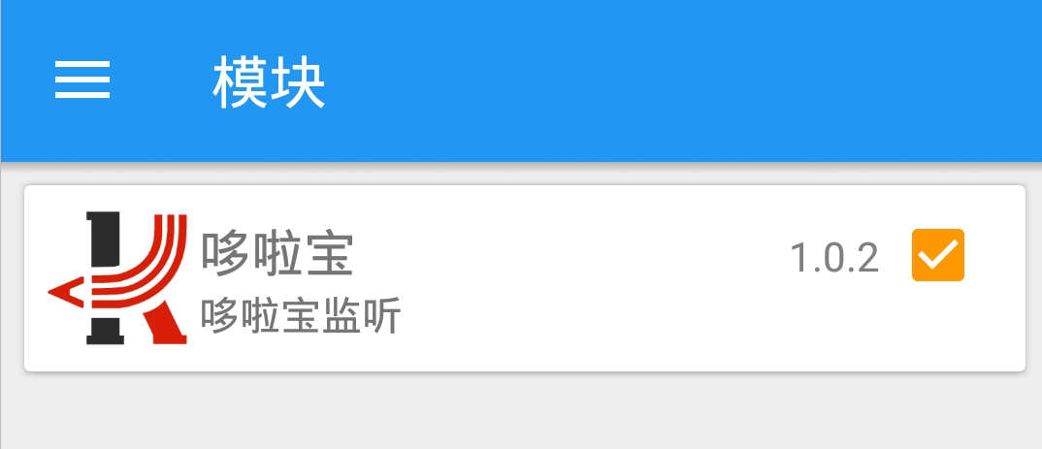  
勾选后  
重启vxp  
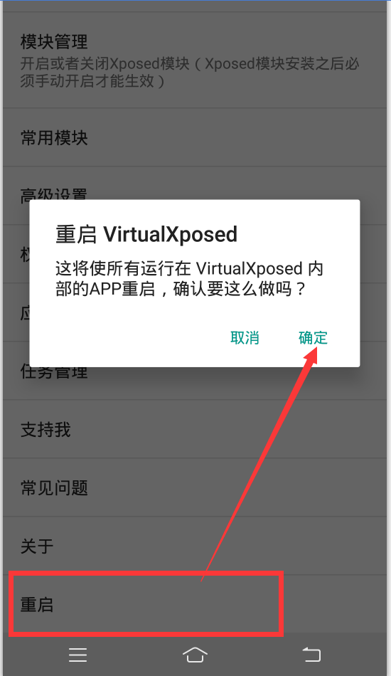

上滑  
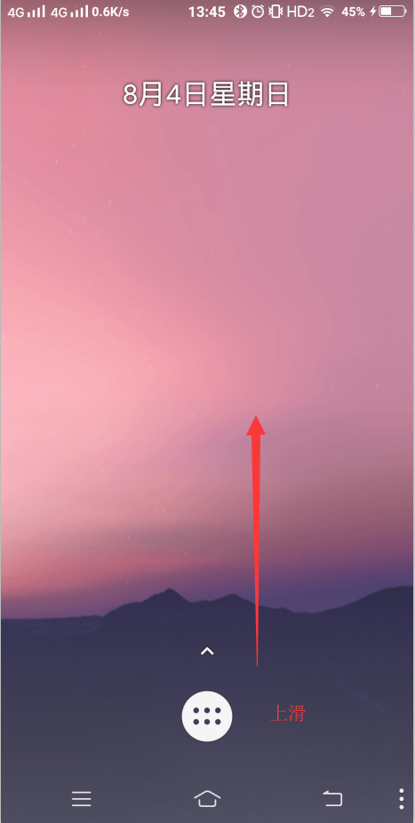

打开监控  
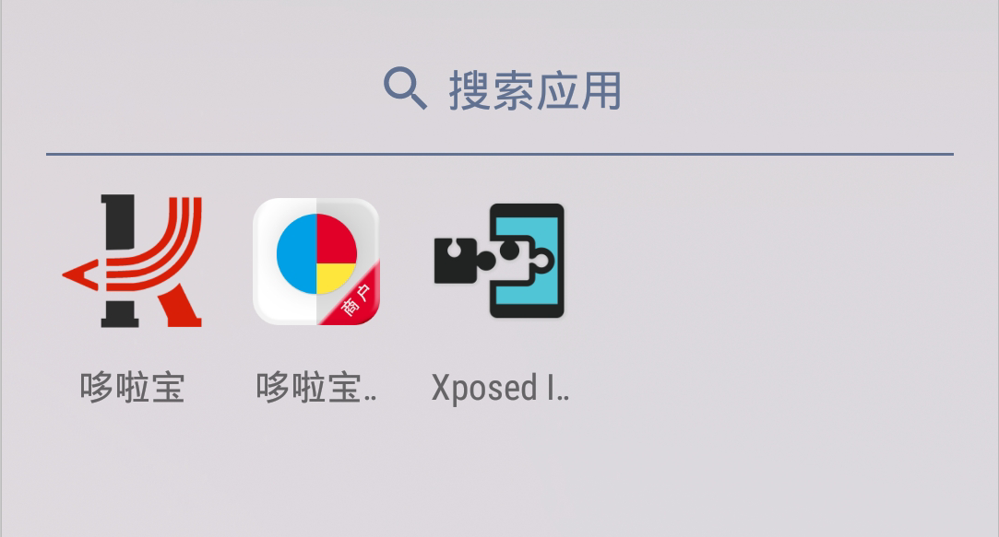  
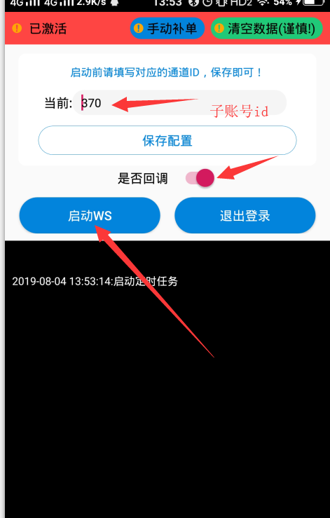

登录哆啦宝后 重启 vxp  
然后先打开监控  
然后在打开哆啦宝  
然后再返回监控  
会出现如下 代表成功  
